**关于中山市民森房地产发展有限公司宗地工业用地转功能为教育科研用地的通告（二）**

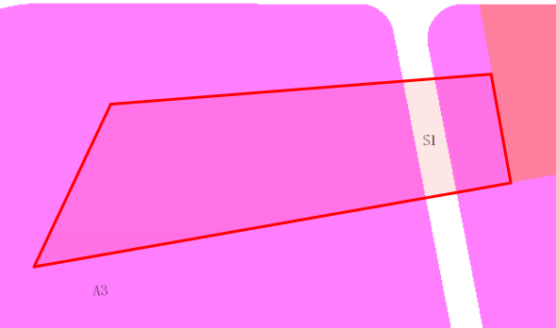

地块区位图

建设单位中山市民森房地产发展有限公司向我局申请变更名下工业用地转功能为教育科研用地，我局已受理其申请。按照城乡规划相关法律、法规的有关规定，现对申请变更规划条件事项进行公示，公示如下：

一、申请变更规划条件事项用地的基本情况

土地证号：中府国用（2012）第0400744号，权利人：中山市民森房地产发展有限公司，坐落：中山市三角镇蟠龙村，土地使用权取得方式：出让，用途：工业，面积：18674.40平方米。该用地在《中山市三角镇F-01街区大学城片区控制性详细规划》中确定的主要规划用地性质为教育科研用地，地块编号：F01-06、F01-07。

二、原出让合同建设指标

用地性质：工业

容积率：≤1.5，建筑密度≤30%，绿地率：≥30%，建筑限高：24米。

1. 控制性详细规划建设指标

用地性质：教育科研用地

地块编号：F01-06、F01-07

容积率：≤2.0，建筑密度：≤30%，绿地率：≥40%，建筑限高：45米；

配套设施要求：

F1-06地块需配建：1、卫生站一处，建筑面积＞150㎡；2、社区警务室一处20-50㎡；3、运动场用地面积2000-3000㎡，建筑面积200-300㎡；4、10kV配电站一处，建筑面积≥40㎡；5、垃圾收集站一处，建筑面积≥80㎡；6、环卫工人作息站一处，建筑面积7-20㎡。

F1-07地块需配建：建筑面积不小于40㎡的10KV开关房一处。

四、变更后规划条件建设指标

用地性质：教育科研用地

容积率：≤2.0，建筑密度：≤30%，绿地率：≥40%，建筑限高：45米；

年径流总量控制率：≥75%

可渗透面积比例：≥70%

设计降雨量：≥29.7mm

配套设施要求：建筑面积不小于40㎡的10KV开关房一处。

备注：F1-06地块需配建公共设施在业务编号为091152020090003的建设用地规划条件中要求配建。

根据《中华人民共和国城乡规划法》等法律、法规的相关规定，现就申请变更规划条件事项予以公示，公示时间自本公示刊登之日起十天。在公示期内如对上述申请变更规划条件事项有意见或建议，请使用真实姓名及联系方式，以书面形式反馈到以下地址：中山市黄圃镇兴圃大道中139号，逾期视为无异议。

联系人：何先生，联系电话：0760-89936299。

中山市自然资源局第三分局